Muttertagskarte
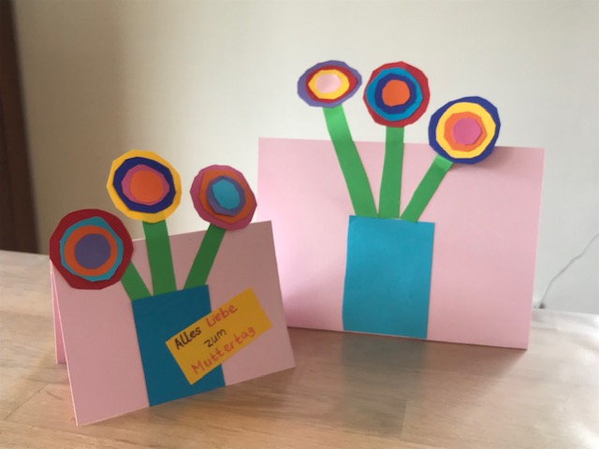

Material:
1 Tonpapier A5
12 Tonpapierkreise unterschiedlicher Größe
1 Rechteck aus Tonpapier
3 Stängel aus Tonpapier
- Faltet das beiliegende Tonpapier in der Mitte.
- Schneidet anschließend das Rechteck aus und klebt es als Vase auf die Kartenaußenseite (nicht bündig mit der geknickten Seite).
- Anschließend schneide die runden Kreise aus und klebe sie der Größe nach aufeinander (immer vier).
- Zum Schluss schneide die grünen Stängel aus, klebe die Blumen darauf und dann auf die Karte.

